PATVIRTINTA
Kauno rajono savivaldybės
administracijos direktoriaus
_________ įsakymu Nr. ĮS-____

KAUNO RAJONO SAVIVALDYBĖS ADMINISTRACIJOS DIREKTORIAUS 2004-05-17 ĮSAKYMU NR. ĮS-586 PATVIRTINTO ŽEMĖS SKLYPO KAUNO R. SAV., GARLIAVOS APYL. SEN., JONUČIŲ II K., 391 SKL., DETALIOJO PLANO KOREGAVIMO ŽEMĖS SKLYPE KAUNO R. SAV., GARLIAVOS APYLINKIŲ SEN., JONUČIŲ II K., TAURO G. 36, KADASTRO NR. 5260/0008:516 (PLOTAS – 0,1923 HA) PLANAVIMO DARBŲ PROGRAMA

Nr. | ETAPAS | PROCEDŪROS | PRELIMINARUS ATLIKIMO TERMINAS
1. | Esamos būklės analizės stadija,  tyrimai | Esamos būklės brėžinyje ir aiškinamajame rašte apibūdinti kraštovaizdį, želdynus, urbanistines struktūras, inžinerinę ir socialinę infrastruktūrą pagal nagrinėjamą teritoriją  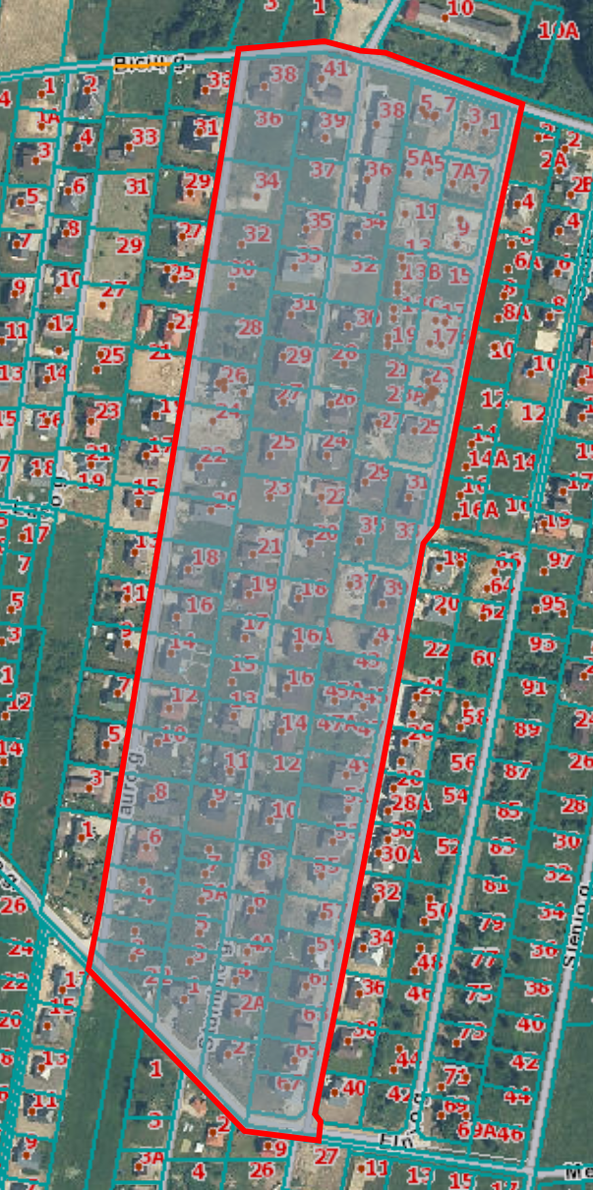 | 2023 m. I ketvirtis
2. | Koncepcijos nustatymo stadija | Koncepcija nerengiama
3. | SPAV  reikalingumas | Nerengiamas (planavimo tikslai nepatenka į Planų ir programų strateginio pasekmių aplinkai vertinimo tvarkos apraše (patvirtintas LRV 2004 m. rugpjūčio 18 d. nutarimu Nr. 967) numatytus atvejus)
4. | Urbanistinės idėjos rengimas | Nerengiama. Atviras konkursas geriausiai urbanistinei idėjai parengti neorganizuojamas
5. | Sprendinių konkretizavimo stadija, planavimo uždaviniai | Suplanuotos teritorijos dalyje numatomos teritorijos naudojimo ir apsaugos priemonės, statybų bei aplinkos tvarkymo priemonės, statybos reglamentai, nustatomas teritorijos naudojimo tipas (vadovaujantis LR Žemės ūkio ministro ir LR Aplinkos ministro 2005-01-20 įsakymu Nr. 3D-37/D1-40 (aktuali redakcija).  Tikslai ir uždaviniai:  1. padalinti žemės sklypą kadastro Nr. 5260/0008:516 į du žemės sklypus;  2. nustatyti suplanuotos teritorijos dalyje teritorijos naudojimo reglamentą (-us) – teritorijos naudojimo tipą, pertvarkymo principus, aprūpinimą inžineriniais tinklais ir kita.  Planavimo sprendiniai turi neprieštarauti Kauno rajono savivaldybės teritorijos bendrojo plano I-ojo pakeitimo, patvirtinto Kauno rajono savivaldybės tarybos 2014-08-28 sprendimu Nr. TS-299, 2017-11-16 sprendimu Nr. TS-411,  2020-05-28 sprendimu Nr. TS-233, sprendiniams. | 2023 m. II ketvirtis
6. | Sprendinių vertinimas | Neatliekamas
7. | Baigiamasis etapas | Teritorijų planavimo dokumento sprendinių svarstymo ir derinimo stadija: sprendinių viešinimas bendrąja tvarka, derinimas Teritorijų planavimo komisijoje. | 2023 m. II ketvirtis
7. | Baigiamasis etapas | Teritorijų planavimo dokumento tvirtinimo stadija: tikrinimas valstybinę teritorijų planavimo priežiūrą atliekančioje institucijoje pagal jai priskirtą kompetenciją, tvirtinimas Kauno rajono savivaldybėje. | 2023 m. II – III ketvirčiai

____________________________________________________________

